Město Týn nad Vltavou
ZASTUPITELSTVO MĚSTA
TÝN NAD VLTAVOU



Obecně závazná vyhláška

o nočním klidu

schválena dne: 28. 05. 2026

Zastupitelstvo města Týn nad Vltavou se na svém zasedání dne 28. 05. 2026 usnesením č. 050/2026 usneslo vydat na základě ustanovení § 10 písm. d) a ustanovení § 84 odst. 2 písm. h) zákona
č. 128/2000 Sb., o obcích (obecní zřízení), ve znění pozdějších předpisů, a na základě ustanovení
§ 5 odst. 7 zákona č. 251/2016 Sb., o některých přestupcích, tuto obecně závaznou vyhlášku:

ČI. 1
Předmět
Předmětem této obecně závazné vyhlášky je stanovení výjimečných případů, při nichž je doba nočního klidu vymezena dobou kratší nebo při nichž nemusí být doba nočního klidu dodržována.

ČI. 2
Doba nočního klidu
Dobou nočního klidu se rozumí doba od dvacáté druhé do šesté hodiny.

Čl. 3
Stanovení výjimečných případů, při nichž je doba nočního klidu vymezena dobou kratší nebo při nichž nemusí být doba nočního klidu dodržována

- Doba nočního klidu nemusí být dodržována: v noci z 31. prosince na 1. ledna z důvodu konání oslav příchodu nového roku.

- Doba nočního klidu se vymezuje dobou kratší v době konání níže uvedených tradičních akcí takto:

Název akce | Termín konání | Doba nočního klidu
Festival minipivovarů  Divadlo Někdo to rád horké | noc z 15.07.2026 na 16.07.2026 | 00:00 – 06:00
Vltavotýnské slavnosti | noc z 17.07.2026 na 18.07.2026 | 00:00 – 06:00
Vltavotýnské slavnosti | noc z 18.07.2026 na 19.07.2026 | 00:00 – 06:00
U řeky to žije  Divadlo Někdo to rád horké | noc z 24.07.2026 na 25.07.2026 | 00:00 – 06:00
Kolodějská pouť  Divadlo Někdo to rád horké | noc z 25.07.2026 na 26.07.2026 | 02:00 – 06:00
Dračí lodě | noc z 15.08.2026 na 16.08.2026 | 02:00 – 06:00
Festival na slámě | noc z 21.08.2026 na 22.08.2026 | 00:00 – 06:00
Festival na slámě | noc z 22.08.2026 na 23.08.2026 | 00:00 – 06:00
Festival na slámě | noc z 27.08.2026 na 28.08.2026 | 00:00 – 06:00
Festival na slámě | noc z 28.08.2026 na 29.08.2026 | 00:00 – 06:00
Festival na slámě | noc z 29.08.2026 na 30.08.2026 | 00:00 – 06:00
Festival na slámě | noc z 30.08.2026 na 31.08.2026 | 00:00 – 06:00
Festival na slámě | noc z 04.09.2026 na 05.09.2026 | 00:00 – 06:00

- Doba nočního klidu se vymezuje dobou kratší a to pouze v lokalitě Bedřichových sadů v době konání níže uvedených tradičních divadelních představení na otáčivém hledišti.
Uvedená lokalita je graficky vymezena v mapové příloze, která tvoří nedílnou součást této obecně závazné vyhlášky.

Název akce | Termín konání | Doba nočního klidu
Kytice | noc z 01.07.2026 na 02.07.2026 | 23:30 – 06:00
Někdo to rád horké | noc z 14.07.2026 na 15.07.2026 | 23:30 – 06:00
Někdo to rád horké | noc z 16.07.2026 na 17.07.2026 | 23:30 – 06:00
Někdo to rád horké | noc z 20.07.2026 na 21.07.2026 | 23:30 – 06:00
Někdo to rád horké | noc z 21.07.2026 na 22.07.2026 | 23:30 – 06:00
Někdo to rád horké | noc z 22.07.2026 na 23.07.2026 | 23:30 – 06:00
Někdo to rád horké | noc z 28.07.2026 na 29.07.2026 | 23:30 – 06:00
Někdo to rád horké | noc z 29.07.2026 na 30.07.2026 | 23:30 – 06:00
Někdo to rád horké | noc z 31.07.2026 na 01.08.2026 | 23:30 – 06:00
Někdo to rád horké | noc z 01.08.2026 na 02.08 2026 | 23:30 – 06:00

Čl. 4
Závěrečná ustanovení
Touto obecně závaznou vyhláškou se ruší obecně závazná vyhláška o nočním klidu schválená zastupitelstvem města dne 26. 2. 2026.
Tato obecně závazná vyhláška nabývá účinnosti patnáctým dnem po dni jejího vyhlášení.

………………………………….… …………………………………….
Bc. Karel Hladeček Ondřej Bouška, DiS.
starosta, v.r. místostarosta, v.r.

Příloha
k obecně závazné vyhlášce o nočním klidu Čl. 3 odst. 3

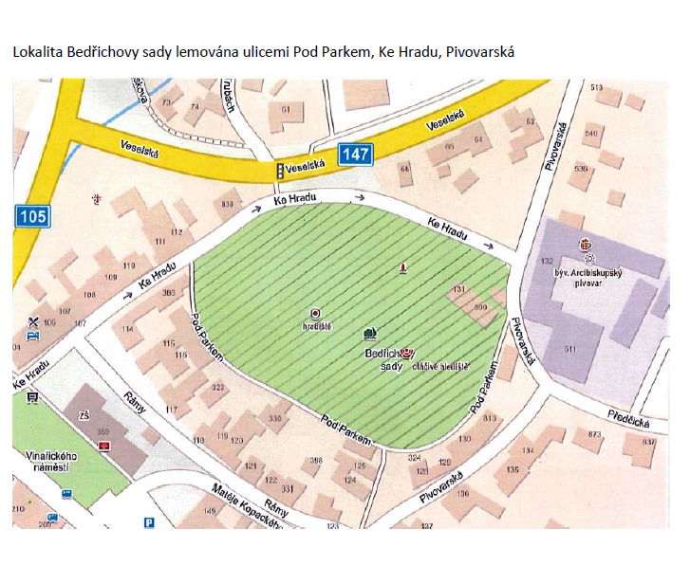

dle ustanovení § 5 odst. 7 zákona č. 251/2016 Sb., o některých přestupcích, platí, že: „Dobou nočního klidu se rozumí doba od dvacáté druhé do šesté hodiny. Obec může obecně závaznou vyhláškou stanovit výjimečné případy, zejména slavnosti nebo obdobné společenské nebo rodinné akce, při nichž je doba nočního klidu vymezena dobou kratší nebo při nichž nemusí být doba nočního klidu dodržována“.

